Міністерство освіти і науки України

Київський національний університет імені Тараса Шевченка

Лабораторна робота 7

з навчальної дисципліни «Основи сучасної електроніки» на тему: «Дослідження властивостей RC-підсилювачів із загальним емітером, загальною базою і емітерного повторювача»

Виконала студентка

2 курсу 5 групи

Фізичного факультету

Іванченко Анна Сергіївна

Київ – 2025

ЗМІСТ

1. Вступ 3

2. Короткі теоретичні відомості 4

3. Електрична схема 5

4. Висновок 6

1. Вступ

Ця лабораторна робота присвячена вивченню характеристик RC-підсилювачів, а також перетворенню сигналів при їх проходженні них.

Мета: дослідити роботу RC-каскадів із загальною базою, емітером і колектором.

Програмне забезпечення: Electronics Workbench

# 2. Короткі теоретичні відомості

Будь-який підсилювач електричних сигналів можна розглядати як активний чотириполюсник. Проходження сигналу через такий чотириполюсник можна розглядати за допомогою тих самих методів, які застосовувались для пасивних чотириполюсників. Зокрема, вхідний сигнал можна подавати як суперпозицію гармонічних сигналів (спектральний метод), у вигляді суми коротких імпульсів або як суперпозицію скачків сигналу. Відповідно можна досліджувати частотні характеристики підсилювача (його відгук на гармонічний сигнал певної частоти), імпульсні характеристики (відгук на одиничний імпульсний сигнал у вигляді δ-функції) або перехідні характеристики (відгук на ступінчасту зміну вхідного сигналу). Всі ці характеристики взаємопов’язані і знаючи одну з них, можна одержати інші. Найширше використовується спектральний метод. На кожній частоті підсилювач можна охарактеризувати такими параметрами, як основна передавальна функція (коефіцієнт передачі) K(ω) (у загальному випадку комплексна) та вхідний і вихідний комплексні опори Zвх(ω) та Zвих(ω) відповідно.

Коефіцієнтом передачі за напругою називають відношення напруг сигналів на виході і на вході підсилювача

$${\tilde{K}}_{u}\left(ω\right)=\frac{U_{вих}\left(ω\right)}{U_{вх}\left(ω\right)}=K_{u}\left(ω\right)e^{iΦ\left(ω\right)}$$

Цю залежність називають частотною характеристикою підсилювача. При цьому залежність Ku(ω) називається амплітудно-частотною характеристикою (АЧХ), а залежність Ф(ω) – фазо-частотною характеристикою (ФЧХ) підсилювача.

Розглянемо тепер питання про те, яким чином можна реалізувати обраний режим роботи транзистора у підсилювальному каскаді, тобто задаючи Uбе, одержати значення Uке при заданих Rк і Е. Як випливає з рівняння Еберса-Мола , rе при фіксованій напрузі на базі дорівнює rе ≈ kT/(е⋅Iк), Величина kT/e для кімнатної температури дорівнює 25 мВ, так що rе = 25/Iк [Ом], де Iк виражений в мА. Неважко показати, що для схеми підсилювача, зображеного на рисунку, Кu= –β⋅Rк/(rб+β⋅rе)= –Rк/rе. Якщо опір резистора Rе взяти значно більшим за rе, то можна позбутися від залежності коефіцієнта підсилення такої схеми від температури та від струму колектора, оскільки: Кu= –R/(rе+Rе)≈–Rк/Rе.

# 3. Електрична схема

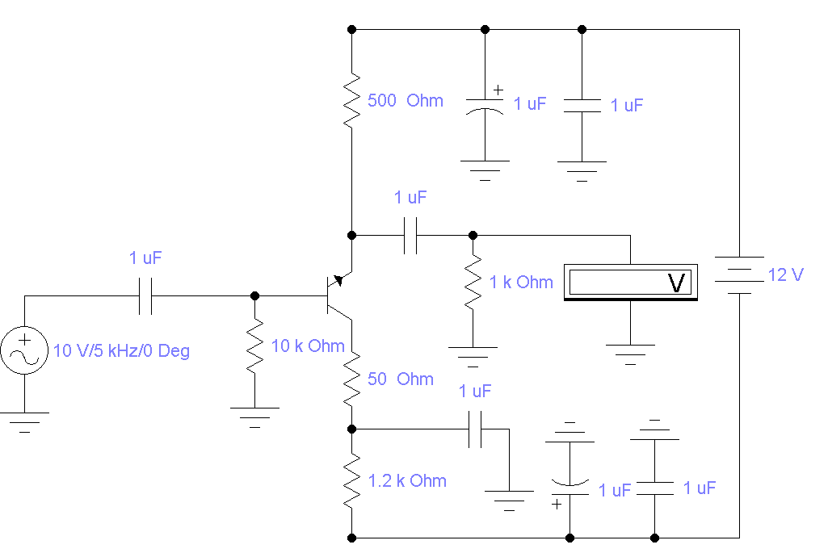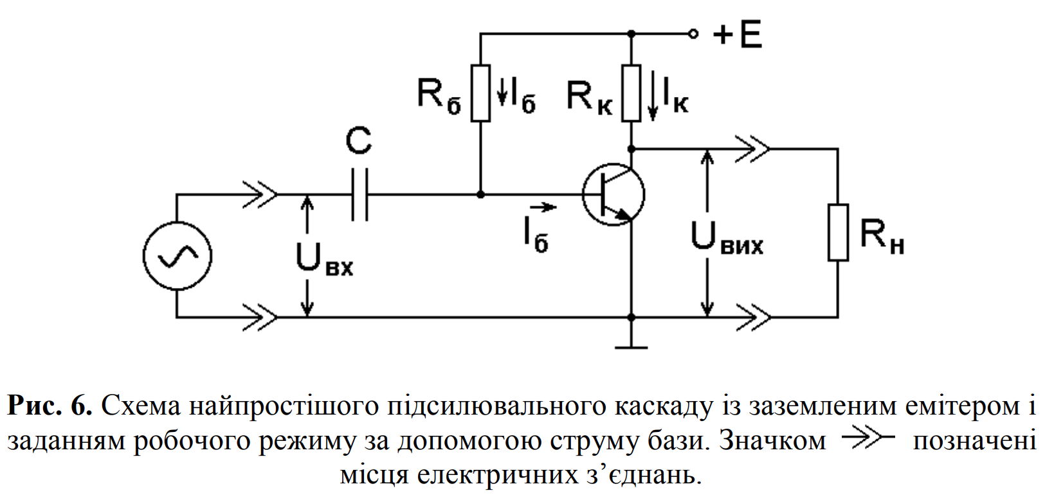

Рис.4. Реалізація електричної схеми у програмному забезпеченні Electronics Workbench

Рис.1. Схема найпростішого підсилювального каскаду із заземленим емітером і заданням робочого режиму за допомогою струму бази

4. Висновок

В цій лабораторній роботі ми вивчили характеристики RC-каскадів і змоделювали їх на Electronics Workbench. Ми ознайомилися з побудовою електричних кіл для RC-каскадів, дослідили зміну параметрів гармонічних сигналів при їх проходженні через RC-підсилювачі. Навчилися визначати амплітудно-частотні та фазово-частотні характеристики RC-каскадів та їх перехідних характеристик. Ми також отримали досвід з побудови електричних кіл в програмному забезпеченні Electronics Workbench та в цілому з роботою із цією програмою для моделювання.